2.4. Таблица «Окружность и круг».
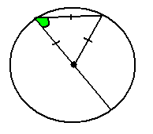 | 1. Угол между диаметром и хордой, равной радиусу, равен 60°.
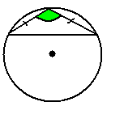 | 2. В окружности угол между хордами, величина которых равна радиусу, равен 120°.
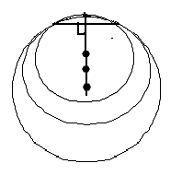 | 3. Центры окружностей, имеющие общую хорду расположены на серединном перпендикуляре данной хорды.
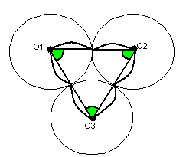 | 4. Треугольник с вершиной в центре трех окружностей одинакового радиуса, попарно касающихся друг друга, является равносторонним, каждый его угол равен 60°.
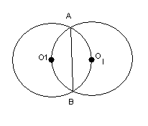 | 5. Две равные окружности расположены таким образом, что каждая из них проходит через центр другой. Угол, под которым видна их общая хорда АВ из центра каждой из них, равен 120°.
 | 6. В окружности проведена хорда, равная радиусу.
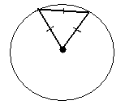 | а) Хорда видна под углом 60° из центра окружности.
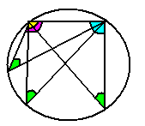 | б) Хорда видна под углом 30° или 150° из любой точки окружности, отличной от концов данной хорды.
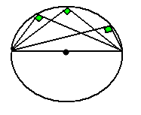 | 7. Диаметр окружности из ее произвольной точки виден под прямым углом.
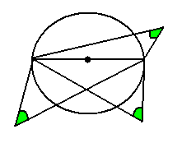 | 8. Величина угла, под которым виден диаметр из точки, лежащей вне окружности меньше прямого, т.е. острый угол.
2.5. Таблица «Вписанные и описанные многоугольники».
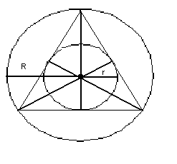 | 1. Радиус окружности, описанной около равностороннего треугольника в 2 раза больше радиуса вписанной в него окружности.
 | 2. Внутренний, внешний и центральный углы правильного:
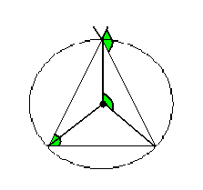 | а) треугольника равны: 60°, 120°, 120°.
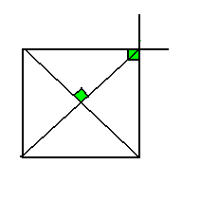 | б) четырехугольника: 90°, 90°, 90°.
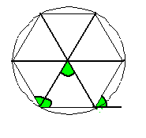 | в) шестиугольника: 120°, 60°, 60°.
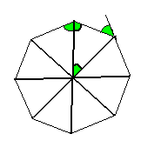 | г) восьмиугольника: 135°, 45°, 45°.
 | д) десятиугольника:144°, 36°, 36°.
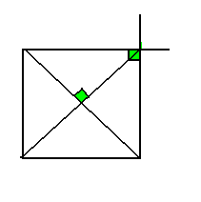 | 3. У квадрата внутренний, внешний и центральный углы равны между собой.
 | 4. У 22-угольника внутренний угол в 10 раз больше центрального.
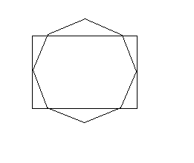 | 5. Площадь правильного восьмиугольника равна произведению его наибольшей и наименьшей диагоналей.
2.6. Таблица «Площадь плоских фигур».
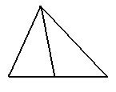 | 1. Треугольник нужно разрезать по любой медиане, чтобы отрезать треугольник, площадь которого равна половине площади данного треугольника.
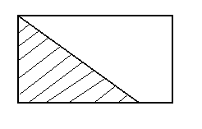 | 2. Чтобы отрезать треугольник от прямоугольника равный его третьей части, надо отложить на стороне прямоугольника три равных отрезка и провести прямую от угла прямоугольника к 2/3 части противолежащей стороны прямоугольника.
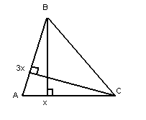 | 3. В треугольнике АВС, где сторона АВ в 3 раза больше стороны AС отношение высот , проведенных из вершин В и С равно 3:1.
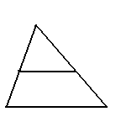 | 4. ¼ часть площади треугольника составляет площадь треугольника, отсекаемого его средней линией.
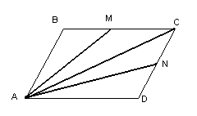 | 5. В параллелограмме АВСD вершина А соединена с серединами сторон ВС и СD и вершиной С. Полученные четыре треугольника являются равновеликими, потому что площадь каждого треугольника равна четверти площади параллелограмма.
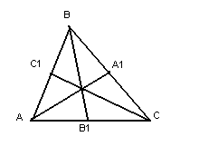 | 6. В треугольнике АВС проведены медиана АА₁, ВВ₁ и СС₁, которые образовали шесть равновеликих треугольников.
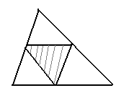 | 7. Через каждую вершину данного треугольника проведена прямая, параллельная противоположной стороне. Отрезки проведенных прямых образуют треугольник, площадь которого в 4 раза больше площади данного треугольника.

Глава 3. Результаты собственных исследований.
Составленные нами тематические таблицы мы предложили ученикам восьмых классов использовать для подготовки к урокам геометрии во второй четверти.
Сравнивая успеваемость за первую и вторую четверти, получили следующие результаты:
- в контрольной группе из 15 человек только у одного повысилась успеваемость;
- в экспериментальной группе из 10 человек улучшили свою оценку по геометрии 6 учащихся, снизился результат на один балл у 1 ученика, и еще у троих остался прежним, причем один из них имел в первой четверти максимальный балл.
Работа над таблицами расширила знания свойств геометрических фигур, появилась уверенность в собственных силах. Наблюдение показало, что участники экспериментальной группы более активны при обсуждении решений геометрических задач, не боятся проявлять инициативность при выборе способов решения.
Заключение.
Использование тематических таблиц при подготовке к ЕНТ, и другим контрольным тестированиям по математике позволит экономить время на повторении и обобщении материала. Поиск решения в некоторых задачах будет сведен к применению выведенных нами закономерностей. При недостатке времени наша работа может быть дополнительным источником тематического повторения при подготовке к ЕНТ.
Практические рекомендации.
Ученик может использовать таблицы в качестве справочника, самостоятельно вносить в таблицу свои изменения и добавления, уяснить, всем ли материалом по планиметрии владеет в должной мере. При недостатке времени таблицы могут служить основным источником повторения для подготовки к ЕНТ.
Учитель может использовать таблицы при объяснении нового материала, проводить комплексное или тематическое повторение, активно использовать при подготовке к ЕНТ.
Обобщив и систематизировав основной материал по планиметрии, мы планируем продолжить работу в стереометрии.

Список литературы.
- Л. С. Атанасян. Изучение геометрии, 7-9. Методические рекомендации. Москва. «Просвещение», 2003.
- Геометрия, 7-11. Учебное пособие для естественно-научного профиля обучения. Москва. «Просвещение», 2001.
- Л. И. Звавич, А. Р. Рязановский: Геометрия в таблицах. Справочное пособие. Москва. «Дрофа», 2001.
- Е. М. Рабинович. Геометрия, 7-9. Задачи и упражнения на готовых чертежах. Москва - Харьков. «Илекса», «Гимназия», 2003.
- И. М. Смирнова, В. А. Смирнов: Геометрия, 7-9. Учебник для общеобразовательных учреждений. Москва. «Просвещение», 2001.
- И. М. Смирнова, В. А. Смирнов: Устные упражнения по геометрии, 7-11. Книга для учителя. Москва. «Просвещение», 2003.
- Сборник тестов по математике. Астана. 2002 г, 2003 г, 2004 г, 2005 г, 2006 г.
- Шамшин В. М.: Тематические тесты для подготовки к ЕГЭ по математике. «Феникс», 2003 г.

